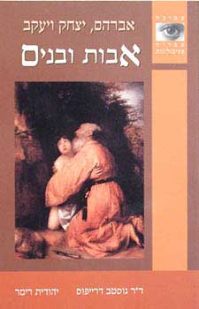
אבות ובנים - אברהם יצחק ויעקב
ד``ר גוסטב דרייפוס, יהודית רימר
מודן
245 עמודים
אברהם, יצחק ויעקב נחשבים לאבות האומה, אך יחד עם זה, הסיפור המקראי מציג אותם כאבות לכל דבר. ככאלה, אנו מכירים אותם על מעלותיהם, חסרונותיהם, יחסיהם עם סביבתם הקרובה, המבחנים שהם עוברים, אישיותם ודרכי ההתמודדות שלהם עם מה שקורה להם.
שלושת האבות הם גם סמלים, שמייצגים את כל האפשרויות הטמונות בארכיטיפ האב. ככאלה, הם נטועים בנפשו של כל אדם. הם מייצגים את עקרון האב, שאספקטים שלו באים לידי ביטוי ביחסים של כל בן עם אביו, אך גם במערכת החברתית של עם, תרבות ומוסר.
ליחסים בין האבות ולקורה איתם יש להוסיף דמות נוספת – האל – האב הגדול, האל הכל יכול. האב הוא הסמכות העליונה, המכתיב חוקים ועל פיו יישק דבר. הוא גם זה הכועס ומעניש כשאין נשמעים לחוקיו. הוא הדמות הגברית המשמעותית ביותר שעמה נפגש הבן בראשית חייו ועל פיה עיצב את דמותו.
כך למשל, אברהם, האב הסמכותי שנהג בחומרת הדין,השפיע על בנו יצחק, שהיה חסר בטחון ובעל אישיות רופסת וכנועה.
ד``ר גוסטב דרייפוס, אנליטיקאי יונגיאני ובוגר מכון יונג בשוויץ, שם נולד. עלה ארצה ב1959 ולימד בחוג לפסיכולוגיה-פסיכותרפיה באוניברסיטת תל אביב ובבית ספר לרפואה בחיפה.
יהודית רימר, פסלת, בוגרת סמינר אשכולי בירושלים, שם גם נולדה. סיימה לימודים מתקדמים במחשבת ישראל וקבלה.טוני וולף בציריך.

